Absender
Straße, Hausnummer
PLZ, Ort

Bundesnetzagentur
Referat 805
Postfach 8001
53105 Bonn

Bad Brückenau den 21.12.2021

Fulda-Main-Leitung (P43): Stellungnahme zum Vorzugskorridor an der A7 im Bereich Bad Brückenau

Sehr geehrte Damen und Herren,
wir möchten in dieser Stellungnahme verschiedene Probleme ansprechen, die den zur Fulda-Main-Leitung veröffentlichten Korridornetzentwurf betreffen, soweit sie im zur Stadt Bad Brückenau gehörenden Gebiet liegen. Der Schwerpunkt liegt auf dem von der Firma Tennet als Vorzugskorridor bezeichneten A7-Korridor, der mit etlichen hohen Widerständen, gerade im Bereich Bad Brückenau, nicht viele Spielräume für eine Trassenführung lässt.
Darin würden beim Bau einer Stromtrasse erhebliche, nicht akzeptable Einflüsse auf die dort wohnende Bevölkerung und deren Gesundheit, auf Landschaft, Sachgüter und Existenz, Natur und Biodiversität, auf Boden und Wasserhaushalt auftreten. Die Umweltauswirkungen der A7 würden verstärkt. Stellenweise müssten die üblichen und auch im NABEG und der bayerischen Landesplanung niedergelegten Mindestabstände zur geschlossenen und auch zur offenen Wohnbebauung deutlich unterschritten werden. Eine Beeinträchtigung der Lebensqualität der Anwohner wäre damit sicher u.a. durch Geräuschemission verbunden, Gesundheitsschäden durch elektrische und magnetische Felder im Bereich der Drehstromleitung sehr wahrscheinlich.
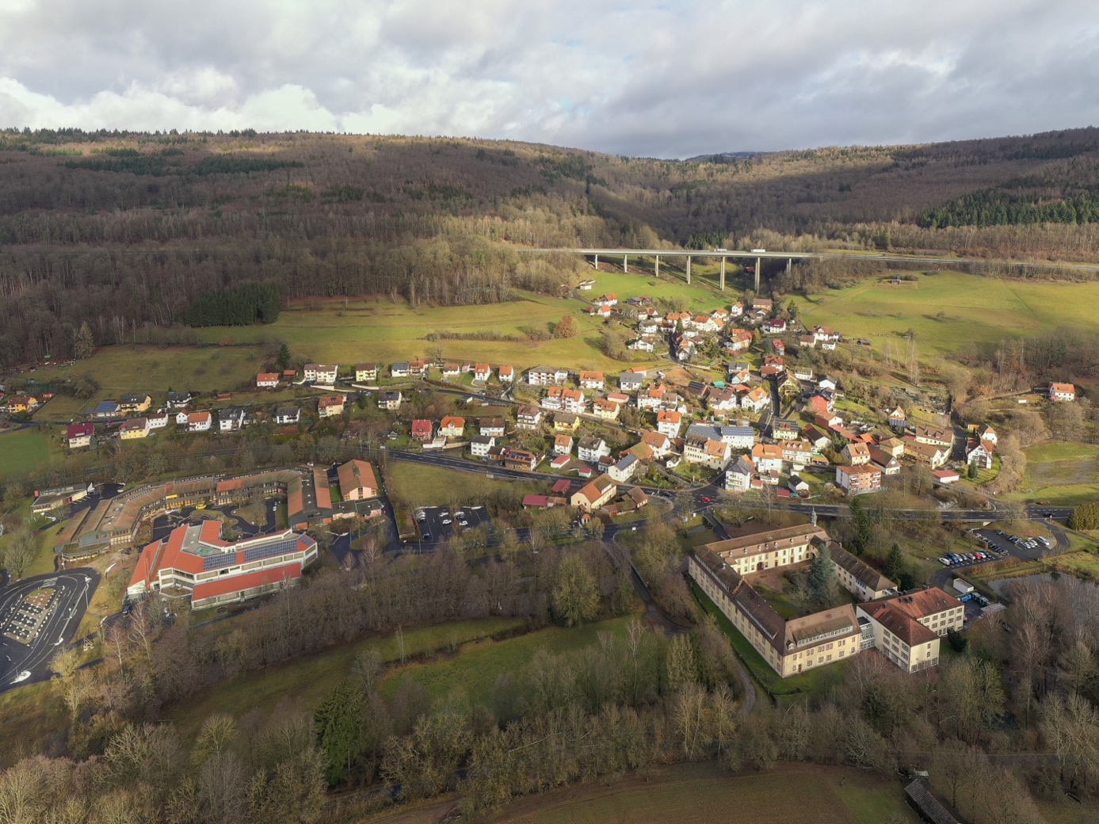
Römershag mit Schulzentrum, Pflegeheim – und mit der A7-Brücke über den Höllgraben; links davon dürfte der Wald unterhalb der Autobahn weitgehend durch die Stromtrasse verloren gehen. Ein Abstand von 400 m zur Wohnbebauung erscheint hier unmöglich. Die Entfernung Schulzentrum-A7 beträgt z.B. 330 m.
- Alle betrachteten Gebiete unterliegen dem Schutz des UNESCO-Biosphärenreservates Rhön, was durch die Planung völlig ignoriert wird.
- Beim Bau der Freileitungen wird auf einer Breite von mindestens 80 m – meist aber eher 100 m - ein Schutzstreifen gerodet. Dieser Waldverlust ist aufgrund des damit verbundenen Verlustes der Ökosozialleistungen nicht hinnehmbar.
Dies gilt hier besonders, da eigentlich alle Waldbestände, die sich zwischen der A7 und Wohnbebauung befinden, auch als Immissionschutzwald in der Waldfunktionskartierung aufgenommen sind.

Der Ausschnitt aus dem Lärmkataster kann auch als Hinweis auf andere Belastungen wie Feinstaub oder Stickstoffoxide gelten; er zeigt, dass die Filterwirkung des Waldes entlang der Autobahn für die Anwohner unabdinglich ist. Diese Filterwirkung ist umso besser, je breiter der Waldstreifen und je dichter der Bewuchs ist.
Damit leistet dieser Wald einen wichtigen Beitrag zur Lebensqualität in den Ortschaften entlang der Autobahn; seine Leistungen dürfen keinesfalls geschwächt werden, der Immissionsschutzwald muss in Fläche und Qualität erhalten oder gestärkt werden.
Durch eine Stromtrasse würde der Waldstreifen merklich an Breite verlieren, dazu würde das Aufreißen des Waldbestands entlang der Trasse unter den in den letzten Jahren immer deutlicher veränderten klimatischen Bedingungen mit hoher Wahrscheinlichkeit die Vitalität der Wälder negativ beeinflussen. An anderen in den vergangenen Jahren entstandenen Waldrandsituationen im Gebiet ist klar zu beobachten, dass die Rotbuche – wichtigster und bestandsbildender Baum der hiesigen naturnahen Waldgesellschaften – dadurch destabilisiert wird.

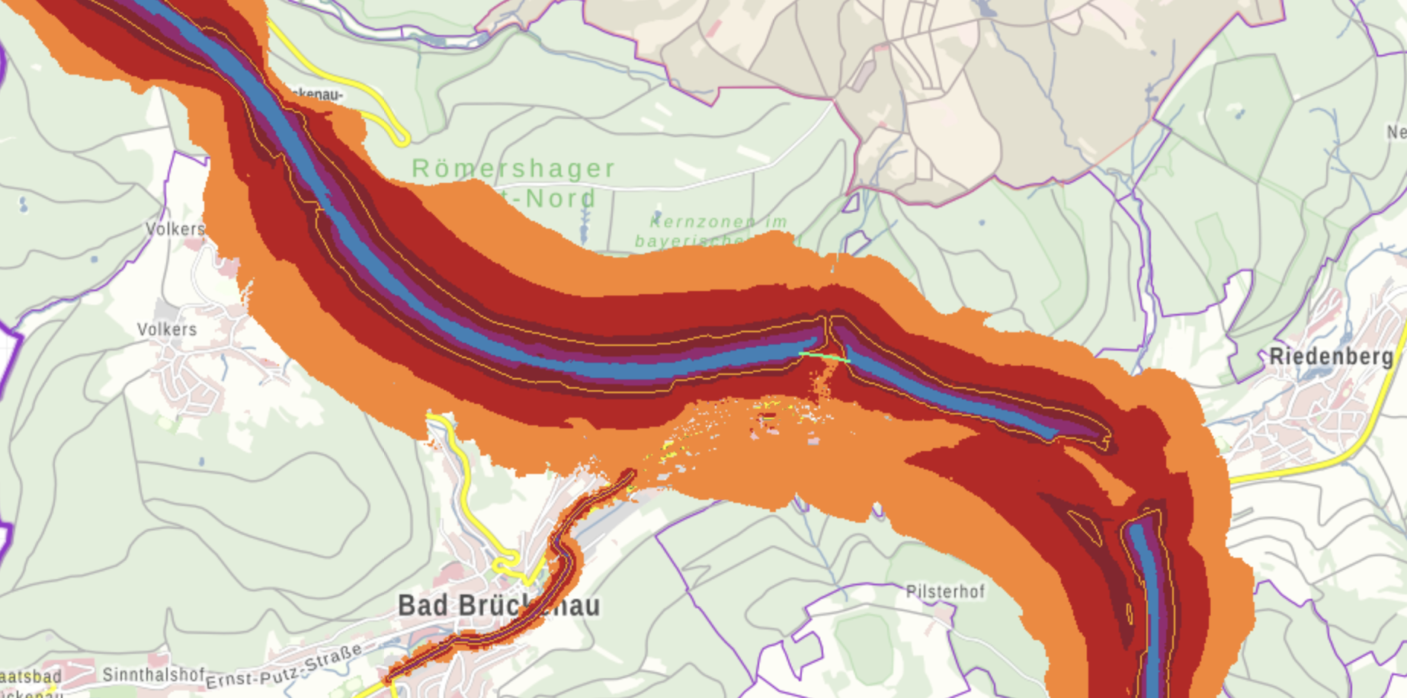
Ausschnitt A7 zwischen Volkers und Sinntalbrücke aus dem Lärmkataster im Umweltatlas Bayern (https://www.umweltatlas.bayern.de/mapapps/resources/apps/lfu_laerm_ftz/index.html?lang=de); orange > 55 dB, rot > 60 dB, dunkelrot > 65 dB, violett > 70 dB,
Dezibel ist eine logarithmische Einheit: Eine Verdopplung der Lautstärke soll bei einer Steigerung des Pegels um 10 dB empfunden werden, die Schallintensität verdoppelt sich alle 3 dB.

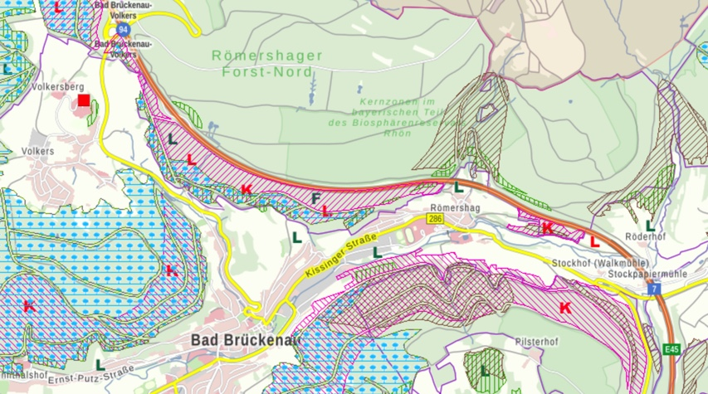
Entsprechender Kartenausschnitt aus dem Bayernatlas, in den die Waldfunktionskartierung eingezeichnet ist. (Eingabe „Waldfunktionskartierung“ in das Suchfeld)
https://geoportal.bayern.de/bayernatlas/?lang=de&topic=ba&bgLayer=atkis&catalogNodes=11&E=557177.01&N=5575077.56&zoom=9&layers=81716c2d-4fd8-4a48-a52f-16826a7728de
K und L (rot, schräge Schraffur): Klima- und Immissionsschutzwald
braune Schraffur: Bodenschutzwald
waagrechte Schraffur mit Punkten: Erholungswald
L (grün, senkrechte Schraffur): Lebensraum

- Zwischen der Jugendbildungsstätte Volkersberg (über 33 000 Übernachtungen/a) liegt ein Geländestreifen von 460 m westlich der Autobahn A7. Der Innenbereich der Gemeinde Volkers grenzt im Abstand von 560 m an die A7. Dort ist in direkter Nähe der Kindergarten.
- Entlang der A7, in östlicher Richtung, befindet sich militärisches Sperrgebiet des Truppenübungsplatzes Wildflecken.
- Östlich der A7 befinden sich Kernzonen des Biosphärenreservats. In diesen Gebieten sind alle Handlungen, Zerstörungen, Beschädigungen oder Veränderungen z.B. Errichten oder Verlegen von Leitungen jeder Art verboten.
- Die bebauten Ortsteile von Römershag liegen im Abstand von 40-210 Meter direkt an der Westseite der A7. Gegenüber befindet sich die Kernzone. Das Schulzentrum mit 1200 Schülern steht im Abstand von 330 m zur A7, daneben auch das Pflegeheim Römershag.
- Die Kurstadt Bad Brückenau grenzt im Innenbereich mit 470 m an die Autobahn an. (betrifft auch die Klinik Weckbecker)
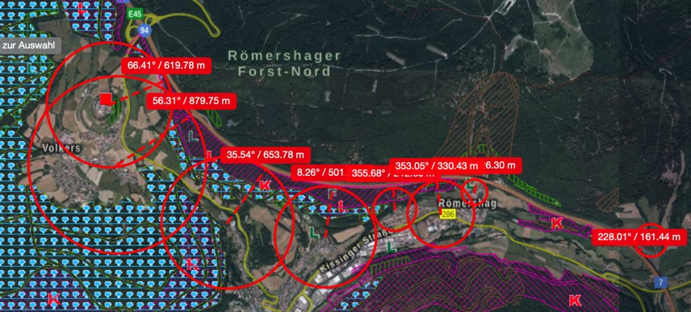
Abstände A7-Wohnbebauung zwischen Volkers und Röderhof

- Die Siedlungen Röderhof und Stockpapiermühle liegen an der Sinntalbrücke in sehr geringem Abstand neben der Autobahn (120 m bzw. 20 m)
- Auf der südlichen Erhebung grenzt der Ort Schildeck mit seinem Gewerbegebiet westlich mit einem Abstand von 150 Metern an die A7.
- Eine weitere Kernzone entlang der B7 Richtung Autobahnauffahrt BRK-Wildflecken befindet sich im westlichen Abstand von 400 m an der A7.
- Ein Wasserschutzgebiet mit Wasserwerk der Stadt Bad Brückenau befindet sich zwischen den Gemeindegrenzen Römershag-Riedenberg und erstreckt sich bis hinein in den Disbachsgrund und an die Grenze des Truppenübungsplatzes Wildflecken. Auch das Heilquellenschutzgebiet Bad Kissingen reicht hier bis an die A7. Teile der Talfläche sind auch Überschwemmungsgebiet der Sinn bei Hochwasser.
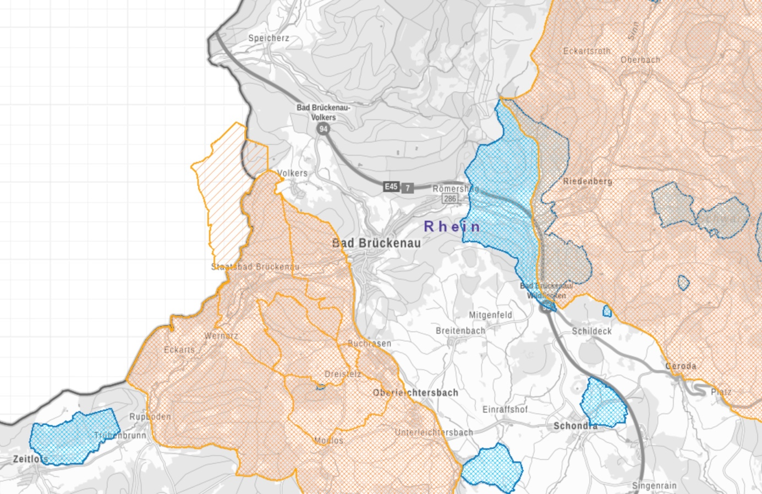
Umweltatlas Bayern: Trinkwasserschutzgebiete (blau) und Heilquellenschutzgebiete (orange) im Raum.
https://www.umweltatlas.bayern.de/mapapps/resources/apps/lfu_gewaesserbewirtschaftung_ftz/index.html?lang=de&layers=wrrl_vt_1,wrrl_vt_70,wrrl_vt_71&basemap=background2

- Betrachtet man die Topografie an der West- Seite entlang der A7 stellt man eine extreme Hanglage von bis zu 25% fest. Die Gefahr des Hangrutsches durch die Bodenbeschaffenheit bei Erdarbeiten ist sehr hoch. Aktuelle Fälle sind bekannt.
- Durch schwere Baumaschinen wird der Boden im Schutzstreifen geschädigt und verdichtet. Folge sind Erosion, Auswaschung und Versiegelung. Der Abfluss des Wassers bei Starkregen wird hierdurch beschleunigt und kann örtlich zu katastrophalen Problemen führen. Bereits beim Bau der Autobahn war das immer wieder festzustellen.
- Das Gebiet des Rehheckenwalds bestehen auf größerer Fläche aus Natura-2000 bzw. FFH-Schutzgebieten. Dieser würde den Organismen als Lebensraum verloren gehen. Zusätzlich wird in dieser Zone und im angrenzenden Bestand das Mikroklima gravierend verändert.
In der Nähe brüten der Schwarzstorch (Windkraftanlagen konnten daher im Gebiet nicht verwirklicht werden!) und Wanderfalke. Sehr bedeutsam ist auch das regelmäßige Vorkommen des Rotmilans als Brutvogel im Gebiet vgl. Rotmilanprojekt des Biosphärenreservats. Auch die Bechsteinfledermaus ist hier verbreitet. Weiterhin führt die Zugroute der Kraniche immer wieder durch das Gebiet, die Täler von Sinn, Schondra und fränkischer Saale stellen wichtige Zugleitlinien dar und dienen regelmäßig als Rastplatz für die Vögel. Die Verwirklichung einer Freileitung wäre, im Hinblick auf die artenschutzmäßige Bedeutung des Gebiets, sehr kritisch zu beurteilen.
Anscheinend hat sich Tennet mit dieser Korridorvariante auch bereits auf eine Freileitung festgelegt; dies erscheint uns äußerst fragwürdig, da auch im Bereich der Drehstromtechnik mittlerweile die Entwicklung von Erdkabeln voranschreitet; weltweit werden solche eingesetzt, auch mit Längen deutlich über 6 km (Japan, Österreich)!
Der Einsatz von Erdkabel auf möglichst vollständiger Strecke und möglichst schmaler Trasse würde die Umweltauswirkungen erheblich verringern und auch für eine deutlich größere Akzeptanz der Leitung in der Region sorgen.
In der Hoffnung auf Kenntnisnahme verbleibe ich
Mit freundlichen Grüßen

